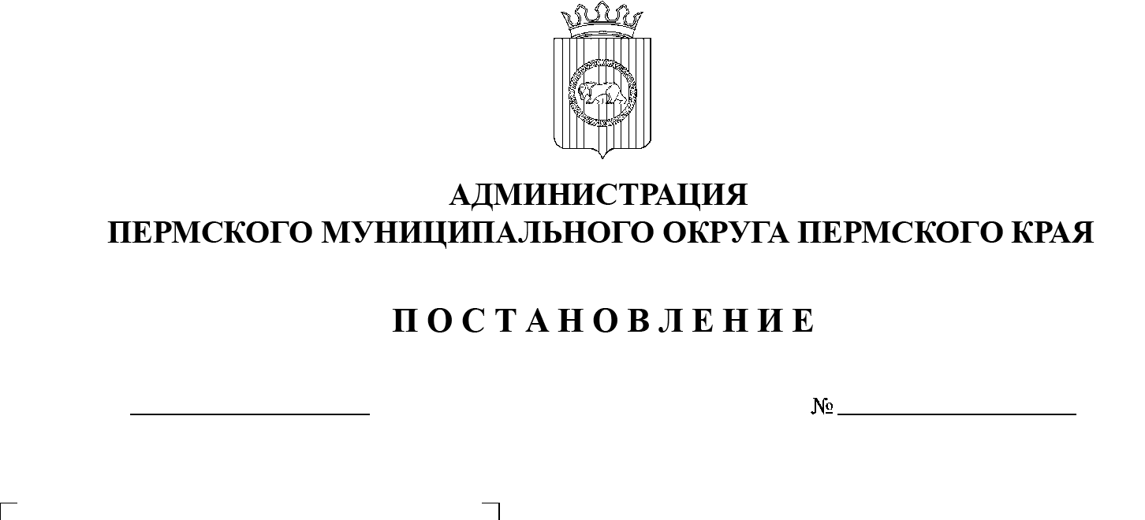

СЭД-2023-299-01-01-05.С-207

О внесении изменений

в Правила землепользования

и застройки муниципального образования «Пальниковское сельское поселение» Пермского муниципального района

Пермского края, утвержденные

решением Совета депутатов

Пальниковское сельского поселения от 28 декабря 2012 г. № 56

05.04.2023

В соответствии со статьями 5.1, 31, 32, 33 Градостроительного кодекса Российской Федерации, статьей 7 Федерального закона от 14 марта 2022 г. №   58-ФЗ «О внесении изменений в отдельные законодательные акты Российской Федерации», статьей 15.1 Закона Пермского края от 14 сентября 2011 г. № 805-ПК «О градостроительной деятельности в Пермском крае», пунктом 26 части 1 статьи 16 Федерального закона от 06 октября 2003 г. №  131-ФЗ «Об общих принципах организации местного самоуправления в Российской Федерации», приказом Федеральной службы государственной регистрации, кадастра и картографии от 10 ноября 2020 г. № П/0412 «Об      утверждении классификатора видов разрешенного использования земельных участков», пунктом 29 части 1 статьи 5, пунктом 6 части 2 статьи    30 Устава Пермского муниципального округа Пермского края, протоколом общественных обсуждений от 28 февраля 2023 г., заключением о результатах общественных обсуждений от 28 февраля 2023 г.

администрация Пермского муниципального округа Пермского края ПОСТАНОВЛЯЕТ:

1.  Внести в Правила землепользования и застройки муниципального образования«Пальниковское сельское поселение» Пермского муниципального района Пермского края, утвержденные решением Совета депутатов Пальниковского сельского поселения от 28 декабря 2012 г. № 56 (в редакции решения Земского Собрания Пермского муниципального района Пермского края от 26 января 2017 г. № 188), следующие изменения:

1.1.  в статье 28.2 части III:

1.1.1.  перечень условно разрешенных видов использования территориальной зоны Ж-1 ЗОНА ЗАСТРОЙКИ ИНДИВИДУАЛЬНЫМИ ЖИЛЫМИ ДОМАМИ дополнить позицией следующего содержания:

|  |  |  |
| --- | --- | --- |
| **1.5** | **Садоводство** | Осуществление хозяйственной деятельности, в том числе на сельскохозяйственных угодьях, связанной с выращиванием многолетних плодовых и ягодных культур, винограда и иных многолетних культу |

1.1.2.  перечень основных видов использования территориальной зоны СХ-2 ЗОНА ОБЪЕКТОВ СЕЛЬСКОХОЗЯЙСТВЕННОГО ПРОИЗВОДСТВА дополнить позицией следующего содержания:

|  |  |  |
| --- | --- | --- |
| **1.5** | **Садоводство** | Осуществление хозяйственной деятельности, в том числе на сельскохозяйственных угодьях, связанной с выращиванием многолетних плодовых и ягодных культур, винограда и иных многолетних культу |

1.1.3. в пункте 2 градостроительного регламента территориальной зоны СХ-3 ЗОНА САДОВОДСТВ И ДАЧНЫХ УЧАСТКОВ позицию:

|  |  |  |  |
| --- | --- | --- | --- |
| 2. | **Минимальная площадь земельного участка:** | 600 | кв.м |

изложить в следующей редакции:

|  |  |  |  |  |
| --- | --- | --- | --- | --- |
| 2. | **Минимальная площадь земельного участка:**  за исключением вида использования: | | 600 | кв.м |
| 13.2 | Ведение садоводства | 400 | кв.м |

1.2.  карту «Карта градостроительного зонирования территории» изложить в новой редакции согласно приложению 1 к настоящему постановлению;

1.3.  карту «Карта зон с особыми условиями использования территории по экологическим условиям и нормативному режиму хозяйственной деятельности» изложить в новой редакции согласно приложению 2 к настоящему постановлению.

2.  Управлению архитектуры и градостроительства администрации Пермского муниципального округа Пермского края:

2.1.  обеспечить доступ к настоящему постановлению в федеральной государственной информационной системе территориального планирования и на официальном сайте Пермского муниципального округа в информационно-телекоммуникационной сети Интернет (www.permraion.ru) в срок, не превышающий десяти дней со дня принятия настоящего постановления;

2.2.  разместить настоящее постановление в государственной информационной системе обеспечения градостроительной деятельности в течение пяти рабочих дней со дня его получения.

3.  Настоящее постановление опубликовать в бюллетене муниципального образования «Пермский муниципальный округ» и разместить на официальном сайте Пермского муниципального округа в информационно-телекоммуникационной сети Интернет ([www.permraion.ru](http://www.permraion.ru)).

4.  Настоящее постановление вступает в силу со дня его официального опубликования.

Глава муниципального округа В.Ю. Цветов

Приложение 1

к постановлению администрации

Пермского муниципального округа

Пермского края

от 05.04.2023 № СЭД-2023-299-01-01-05.С-207

**КАРТА**

**«Карта градостроительного зонирования территории»**

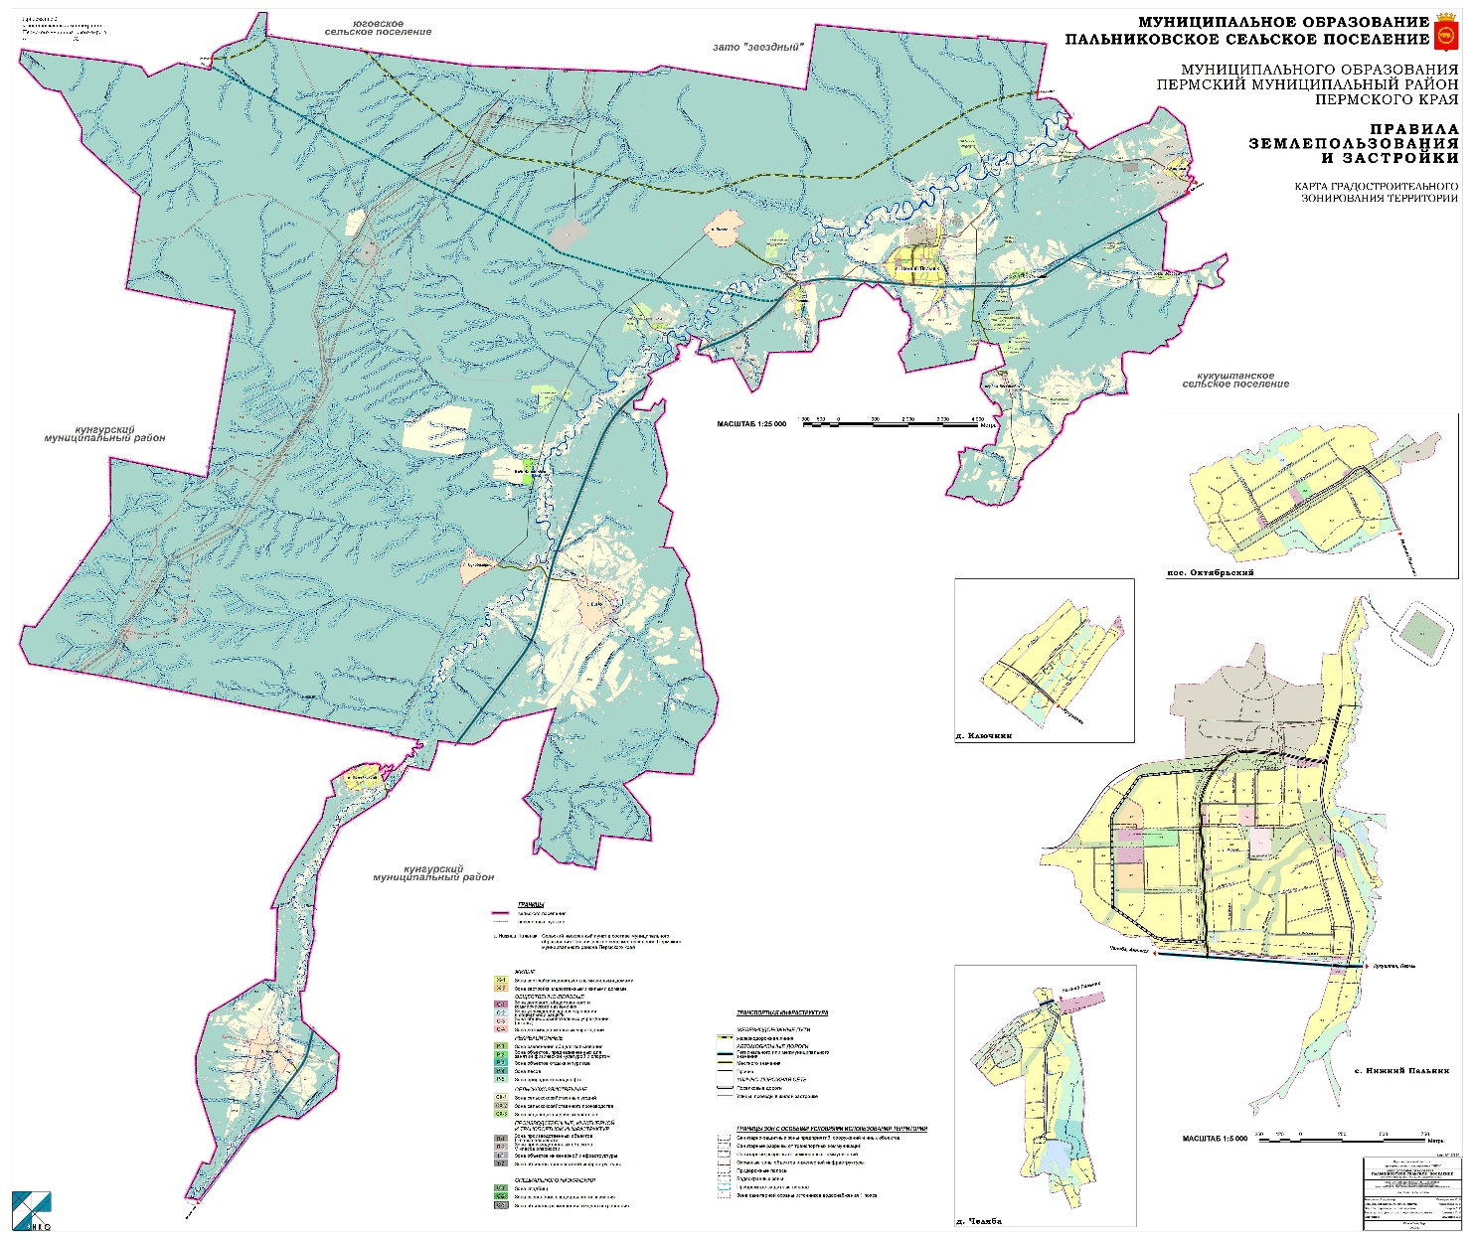

Приложение 2

к постановлению администрации

Пермского муниципального округа

Пермского края

от 05.04.2023 № СЭД-2023-299-01-01-05.С-207

**КАРТА**

**«Карта зон с особыми условиями использования территории по экологическим условиям и нормативному режиму хозяйственной деятельности»**

